【服务助航】学院开展寝室安全卫生大排查时间：2024-12-19
岁末寒冬，为增强学生消防安全观念，全力保障学生生命财产安全，安全应急学院学工团队于 2024年12月19日深入学生宿舍，开展学生宿舍消防安全隐患排查。学院全体辅导员联合学生会生活权益部、各年级学生干部共同开展。
辅导员们一边认真排查宿舍公共区域以及宿舍内消防安全隐患，一边借此机会与学生亲切交流，了解学生学习、生活与思想状况，特别是临近学期末，同学们的复习规划，考试压力以及情绪状态等。
现正值研考冲刺最后阶段，学院领导、老师深入学子宿舍，为大家加油打气，精心筹备了“考研祝福小礼包”、及时发放了暖心助考物资等，希望陪伴同学们走过考前最后的征程。
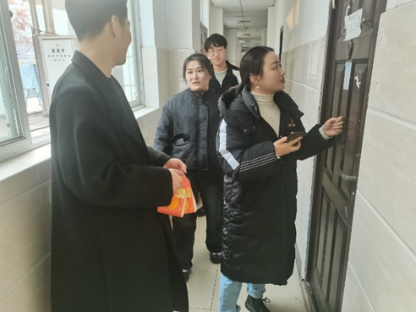
学院始终将学生宿舍消防安全工作置于重中之重的位置，强力推动宿舍消防安全管理的常态化、制度化，力求将消防安全意识深深融入师生内心，切实转化为自觉行动，守护生命与财产安全。

（通讯员：陶冶 审核：廖明静）

